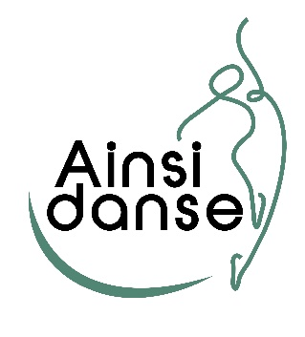

BULLETIN D’INSCRIPTION ATELIER
Danse Africaine

31 janvier 2026 de 16h30 à 18h30
Tarif : 22€ / 26€ (non adhérent)

NOM :
Prénom :
Age : Date de naissance : _____ / _____ / ______
Représentant légal de l’élève si mineure :
NOM : Prénom :
Adresse :
Code postal : Ville :
Email : @
N° Port. Mme : ___ /___ /___ / ___ /___ N° Port. Mr : ___ /___ /___ / ___ /___

Droit à l’image :
□ J’autorise / □ Je n’autorise pas le responsable de l’Association Ainsi Danse et/ou la mairie à utiliser les photographies ou vidéos de mon enfant ou de moi-même sur leurs supports de communication.

Règlement :
Carte Bancaire Montant : €
Chèque Montant : €
Espèces Montant : €

Date : Signature :

AINSI DANSE – La Cantoria
1 place de la République – 59510 HEM
Contact : ainsidanse@yahoo.fr – www.ainsidansehem.fr – Tél : 07.50.57.06.04

